Solution for IPv4 Address Exhaustion

2017-18538 황선영

1. Introduction

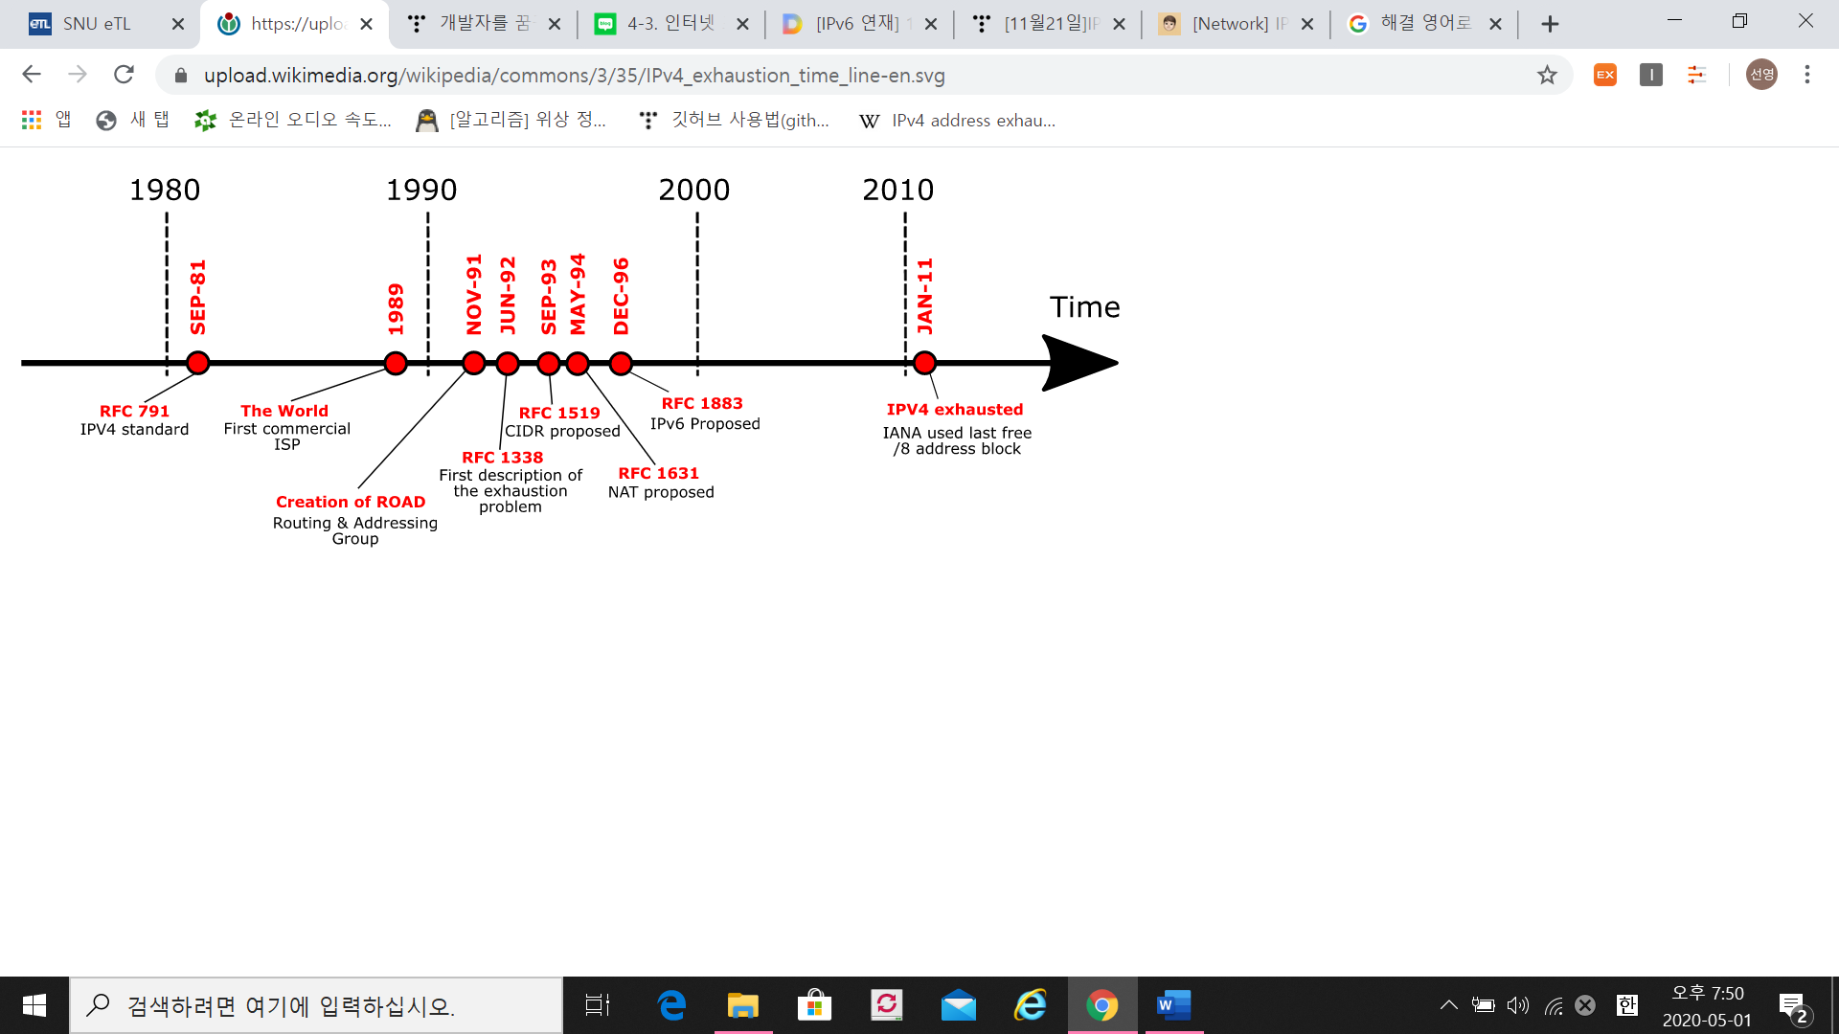

[그림1] IPv4 address exhaustion timeline

1981년에 만들어진 IPv4의 address space가 Internet의 확산에 따라 부족해지게 되었다. 또한 효율적인 주소 할당이 어려워져 Internet routing table이 크고 복잡해졌다. 이러한 문제를 해결하기 위하여 IPv4의 address space를 효율적으로 사용하는 CIDR, DHCP, NAT 등의 address management 기법이 도입되었다. 그럼에도 불구하고 IPv4의 address space가 부족하게 되어 1996년 확장된 version인 IPv6이 등장하였다.

2. CIDR (Classless Inter-Domain Routing)

CIDR 이전에 사용되었던 Classful addressing 기법은 IP address에 범위를 정하여 해당 범위대로 class를 분류했다. 이 방식의 문제는 class의 공간이 부족하거나 남아서 효율적인 주소할당이 되지 않는다는 점이었다. 이 문제를 해결하기 위해 유연하게 IP address space를 운용하는 CIDR이 도입되었다. 1993년 도입된 CIDR 기법은 Internet을 연결하는 router에 대한 routing table의 성장 속도를 늦추고 IPv4 address space의 고갈을 늦춘다.

CIDR를 이용한 address 체계는 A.B.C.D/x와 같은 구조를 가진다. 이 때 x는 이 address의 앞부분의 x비트를 network address로 할당하고(이 부분을 network prefix라고도 한다.) 나머지 부분은 해당 address에 의해 지정된 network 내의 host address에 할당한다는 의미이다. IP address를 이진법으로 변환하여 나타내면 다음의 그림과 같이 나타난다.

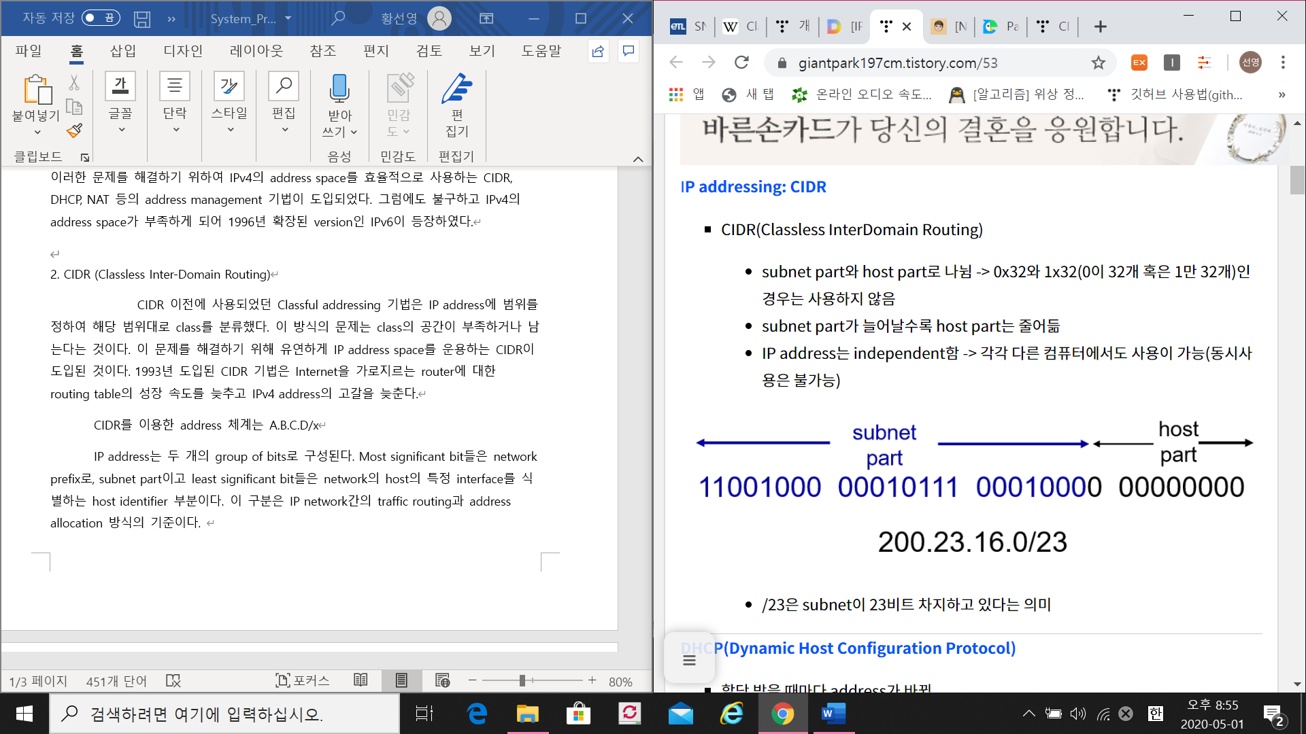

[그림2] CIDR addressing format

Classful addressing 방식에서는 subnet mask가 고정되어 있었기 때문에 이를 전달할 필요가 없었으나 subnetting 방식이 도입되며 subnet mask를 전달하게 되었다. Subnetting 기법은 큰 network address에서 여러 개의 작은 network address 주소로 나누는 기법이지만 CIDR 방식은 여러 network address들을 하나의 큰 address로 grouping한다. 그렇게 함으로써 router에서 구조적으로 주소를 할당하여 routing table을 줄여 packet delay를 줄일 수 있었다.

3. DHCP (Dynamic Host Configuration Protocol)

DHCP는 1993년에 도입된 protocol로, host의 IP address와 여러 종류의 TCP/IP protocol의 기본 설정을 client에게 자동적으로 제공한다. 하나의 host가 network에 접속했을 때 사용이 되지 않고 있는 IP 주소를 host에 배정하거나 특정 host가 쓰이지 않을 때 그 host의 IP 주소를 회수하는 기능을 함으로써 사용되는 host에만 IP address를 할당하여 IPv4의 address space를 절약한다. PC의 수가 많거나 PC 내에서 변동사항이 많을 때 IP 설정이 자동으로 되므로 효율적이고 IP를 자동으로 할당해주기 때문에 IP 충돌을 방지할 수 있다.

DHCP server는 IP address를 가지고 있는 server에서 실행되는 프로그램으로 client에 IP주소를 할당하고 유지하는 역할을 한다. DHCP client는 system 시작 시 DHCP server에 IP address를 요청하고 할당 받아 TCP/IP 통신을 가능하게 한다. DHCP를 통해 IP address를 할당할 때 영구적으로 할당하는 것이 아니라 일정 기간을 가지고 그동안만 IP address를 사용하도록 한다. IP address가 더 이상 필요하지 않을 때 IP address release과정을 거친다. 할당 후 반납 과정은 다음과 같다.

먼저 단말이 DHCP server를 찾기 위해 broadcast message를 보낸다. 만약 DHCP server가 있다면 단말에 응답하는 message를 보낸다. 이 message에는 DHCP server의 존재만 알리는 것이 아니라 단말에 할당한 IP address 주소와 같은 network 정보가 포함되어 있다. 단말이 message를 받아 DHCP server의 존재와 network 정보를 안 후 DHCP request message를 보내 DHCP server를 선택하고 해당 server에 단발이 사용하기 위한 network 정보를 요청한다. 마지막으로 DHCP server가 단말에 network 정보를 보낸다. 이제 단말은 IP address를 포함한 network 정보를 받아 Internet에 접근할 수 있게 된다.

4. NAT (Network Address Translation)

1994년 도입된 NAT는 private IP address를 public IP address로 translation한다. 집이나 사무실에서 사용하는 network에 실제 IP address를 할당한다면 IP address space가 빠르게 고갈될 것이다. 실제로 Internet이 확산됨에 따라 IPv4의 address space가 부족해지면서 모든 address가 router를 가질 필요가 없다는 특성을 이용하여 address의 일부만 routing하고 나머지는 local에서만 사용하도록 하였다. Local한 address는 많은 organization에서 동시에 사용할 수 있기 때문에 address space의 절약을 불러왔다. 하지만 local에서 사용하는 IP address는 private하기 때문에 Internet에서 routing할 수 없다. 따라서 Internet에서 사용하기 위하여 private IP address를 public IP address로 translation하는 과정이 필요한데 이 과정이 바로 NAT인 것이다.

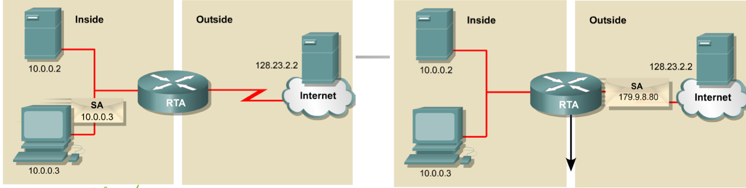

[그림3] NAT description

Private IP address를 가지는 권역은 address가 그 network에서만 유효하다. 이들 사이에서는 서로 packet을 주고받을 수 있으나 Internet으로는 packet을 전달할 수 없다. 이 문제를 해결하기 위해 NAT router를 사용한다. 위 그림에서 Internet에서 식별할 수 있는 IP address는 179.9.8.80이다. 내부 network에 속한 host는 Internet과 통하기 위해 179.9.8.80를 IP address로 가져야한다. NAT table에서 inside local IP address, inside global IP address, outside global IP address를 가지고 주소를 mapping한다. 이 table을 가지고 내부 network에서 Internet으로 packet을 보낼 때는 source address를 10.0.0.x에서 179.9.8.80으로 바꾸고, Internet에서 내부 network로 packet을 보낼 때는 destination address를 179.9.8.80에서 10.0.0.x로 바꾼다.

NAT 방식을 이용하면 Router가 필요 없는 내부의 network에서 private한 IP address를 사용함으로써 IPv4 address space를 절약하고, routing을 하지 않으므로 보안 방면에서도 안전하다.

5. IPv6

1996년에 도입된 IPv6은 IPv4의 address가 부족하여 도입된 확장된 IP address format이다. IPv4의 address length는 4bytes인 반면, IPv6의 address length는 16bytes이다. IPv6은 확대된 address space를 가지고 있으므로 훨씬 더 많은 address 사용이 가능하다. IPv4에 비해 header의 format이 단순해져서 빠른 처리가 가능하고, 보안성도 강화되었다.

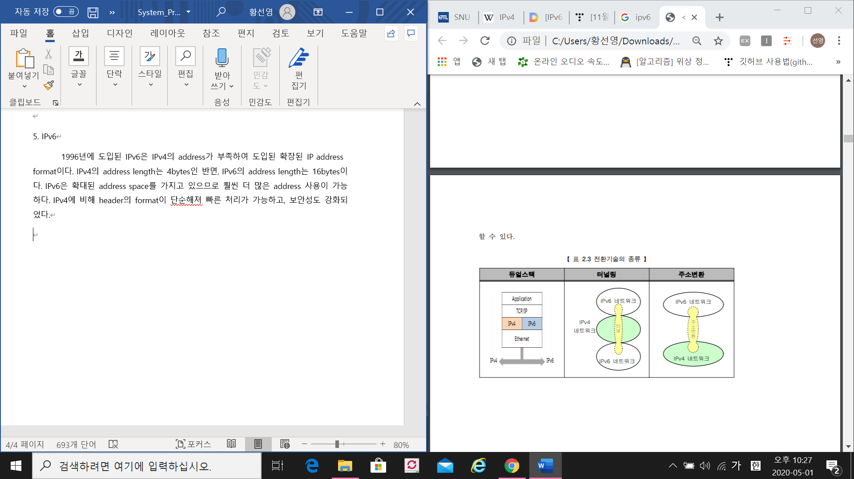

[그림4] 전환 기술의 종류

듀얼 스택 방식은 system에 IPv4와 IPv6 protocol을 동시에 설정하여 무엇과 통신하느냐에 따라 선택적으로 사용할 수 있도록 하는 방식이다. 이 방식을 이용하면 host나 router에 듀얼 스택을 적용하여 IPv4와 IPv6 packet을 모두 처리할 수 있도록 한다.

터널링 방식은 IPv4 network를 통해 IPv6 network 간의 통신을 하도록 하는 방식으로 IPv4 network를 통과하는 가상의 경로를 만들어 통신을 하도록 한다.

주소 변환 방식은 network의 경계에서 address 형식을 바꾸어 통신하도록 하는 방식이다. Packet의 앞부분에 변환 header를 추가하여 주소를 변환함으로써 통신한다.